**Montagne de Reims**

[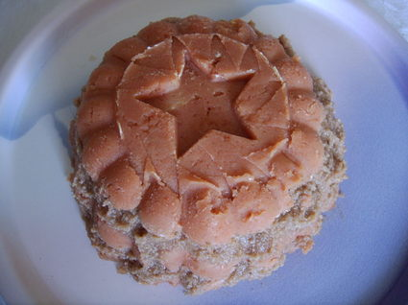](http://icu.linter.fr/750/315014/1081126859/montagne-de-reims.jpg)Ingrédients / pour 8 personnes

* 30 biscuits roses
* 200 g d'[amandes](http://cuisine.journaldesfemmes.com/encyclopedie/fiche_composant/235/amande.shtml) en poudre
* 175 g de [beurre](http://cuisine.journaldesfemmes.com/encyclopedie/fiche_composant/287/beurre.shtml) ramoli
* 320 g de [sucre](http://cuisine.journaldesfemmes.com/encyclopedie/fiche_composant/285/sucre.shtml)
* 4 jaunes d'[oeufs](http://cuisine.journaldesfemmes.com/encyclopedie/fiche_composant/226/oeuf.shtml)
* 1 verre de [lait](http://cuisine.journaldesfemmes.com/encyclopedie/fiche_composant/286/lait.shtml)
* 3 cuillères à soupe de rhum
* 1/2 boîte de purée de marrons au naturel
* 1 verre d'eau
* 1 bâton de [vanille](http://cuisine.journaldesfemmes.com/encyclopedie/fiche_composant/208/vanille.shtml)

Réalisation

* Difficulté facile
* Préparation 30 mn
* Repos 12 h

**Préparation Montagne de Reims**

1 Faire un sirop avec 250 g de sucre, 1 verre d'eau et la vanille. Incorporer à la purée de marrons. Ajouter 50 g de beurre et 1 cuillère à soupe de rhum.

2 Faire chauffer le verre de lait avec 80 g de sucre et 2 cuillères à soupe de rhum. [Battre](http://cuisine.journaldesfemmes.com/definition/10/battre.shtml) les jaunes d'oeufs et verser doucement le lait chaud en tournant pour obtenir une crème consistante. Faire prendre doucement sur le feu sans laisser bouillir.

3 Mélanger 125 g de beurre avec la poudre d'amandes et incorporer petit à petit les biscuits roses réduits en poudre. Ajouter la crème refroidie. Mélanger.

4 Dans un moule, verser une couche de pâte de biscuits roses dans le [fond](http://cuisine.journaldesfemmes.com/definition/64/fond.shtml), par dessus une couche de crème de marrons, une couche de biscuits roses et ainsi de suite. Terminer par des biscuits roses.

5 Mettre au frais au minimum 12 heures.

Pour finir

Le lendemain, démouler et déguster bien frais.